Resolución del Pleno del Instituto de Transparencia, Acceso a la Información Pública y Protección de Datos Personales del Estado de México y Municipios, con domicilio en Metepec, Estado de México, de fecha seis de noviembre de dos mil diecinueve.
VISTO el expediente formado con motivo del recurso de revisión 07047/INFOEM/IP/RR/2019 interpuesto por XXXXX XXXXXXXX XXXXXX, en lo sucesivo EL RECURRENTE, en contra de la respuesta del Fiscalía General de Justicia del Estado de México, en lo subsecuente EL SUJETO OBLIGADO, se procede a dictar la presente resolución con base en lo siguiente:
RESULTANDO
- En fecha doce de agosto de dos mil diecinueve, EL RECURRENTE presentó a través del Sistema de Acceso a la Información Mexiquense, en lo subsecuente EL SAIMEX ante EL SUJETO OBLIGADO, la solicitud de acceso a información pública, a la que se le asignó el número 00791/FGJ/IP/2019, mediante la cual requirió, por dicha vía, lo siguiente:
“De diciembre 2006 a junio de 2019 ¿Cuántas averiguaciones y/o carpetas de investigación han sido iniciadas por los delitos de desaparición forzada de personas, desaparición cometida por particulares, privación ilegal de la libertad, secuestro? Desglosar: por sexo de la víctima, edad, año, lugar en el que se perpetraron, en listar en caso de haber las autoridades señaladas como responsables.” (Sic)
- De las constancias que obran en EL SAIMEX, se advierte que, EL SUJETO OBLIGADO en fecha trece de agosto de dos mil diecinueve, el Titular de la Unidad de Transparencia del SUJETO OBLIGADO, turnó mediante requerimiento, el contenido de la solicitud de información a la Directora General de Información, Planeación, Programación y Evaluación, en su carácter de Servidor Público Habilitado, el cual fue respondido el día dos de septiembre de la referida anualidad, tal y como se aprecia a continuación:
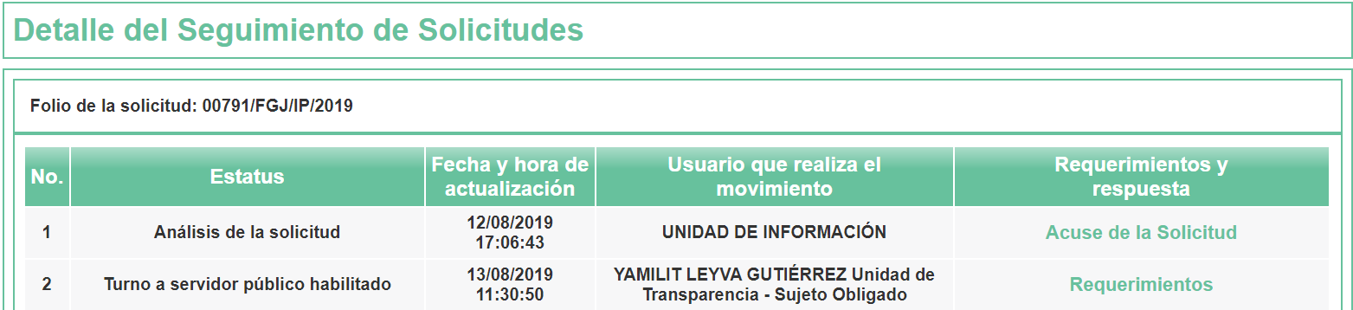
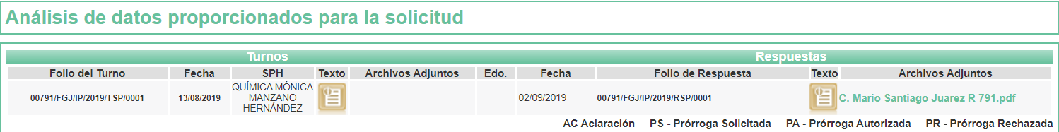
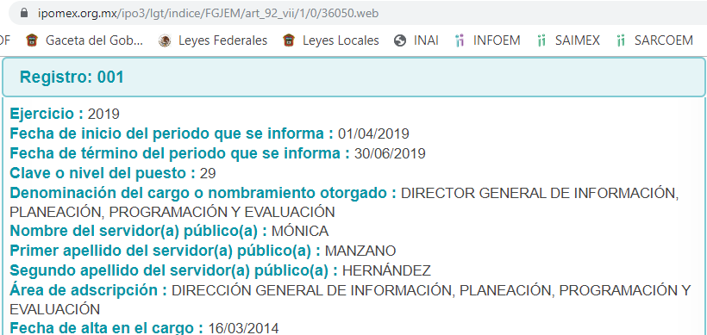
- En fecha dos de septiembre de dos mil diecinueve, EL SUJETO OBLIGADO dio respuesta a la solicitud de información, en los siguientes términos:
“En respuesta a la solicitud recibida, nos permitimos hacer de su conocimiento que con fundamento en el artículo 53, Fracciones: II, V y VI de la Ley de Transparencia y Acceso a la Información Pública del Estado de México y Municipios, le contestamos que:
Toluca de Lerdo, Estado de México; a 2 de septiembre de 2019.
Número de oficio: 1564/MAIP/FGJ/2019.
XXXXX XXXXXXXX XXXXXX
Hago referencia al contenido de su solicitud de información pública, presentada el 12 de agosto del año 2019, ante la Unidad de Transparencia y Acceso a la Información Pública de la Fiscalía General de Justicia del Estado de México, misma que fue registrada en el Sistema de Acceso a la Información Mexiquense (SAIMEX), bajo el folio 00791/FGJ/IP/2019, en la que pide lo siguiente:
“De diciembre 2006 a junio de 2019 ¿Cuántas averiguaciones y/o carpetas de investigación han sido iniciadas por los delitos de desaparición forzada de personas, desaparición cometida por particulares, privación ilegal de la libertad, secuestro? Desglosar: por sexo de la víctima, edad, año, lugar en el que se perpetraron, en listar en caso de haber las autoridades señaladas como responsables.” (sic).

Al respecto, esta Fiscalía General de Justicia del Estado de México, con fundamento en los artículos 1, 4 y 163 de la Ley de Transparencia y Acceso a la Información Pública del Estado de México y Municipios, hace de su conocimiento que de acuerdo a lo informado por la Directora General de Información, Planeación, Programación y Evaluación, Servidora Pública Habilitada, después de efectuar una búsqueda en el archivo de esa Unidad Administrativa, no cuenta con información estadística relativa a carpetas de investigación iniciadas por los delitos de desaparición forzada de personas, desaparición cometida por particulares, privación ilegal de la libertad, sexo y edad del sujeto activo o pasivo del delito; sin embargo, con la finalidad de dar cumplimiento al principio de máxima publicidad, estipulado en el artículo 4 de la Ley de la materia, se proporciona vía SAIMEX, el número de denuncias presentadas ante el Ministerio Público por el delito de secuestro, en el Estado de México, durante el periodo de 2006 al mes de junio de 2019; lo anterior, conforme a las cifras publicadas en la página del Sistema Nacional de Seguridad Pública.
Sin otro particular, le reitero la seguridad de mi distinguida consideración.” (Sic)
Asimismo, EL SUJETO OBLIGADO remitió el archivo electrónico denominado C. XXXXX XXXXXXXX XXXXXX R 791.pdf, cuyo contenido se inserta a continuación:
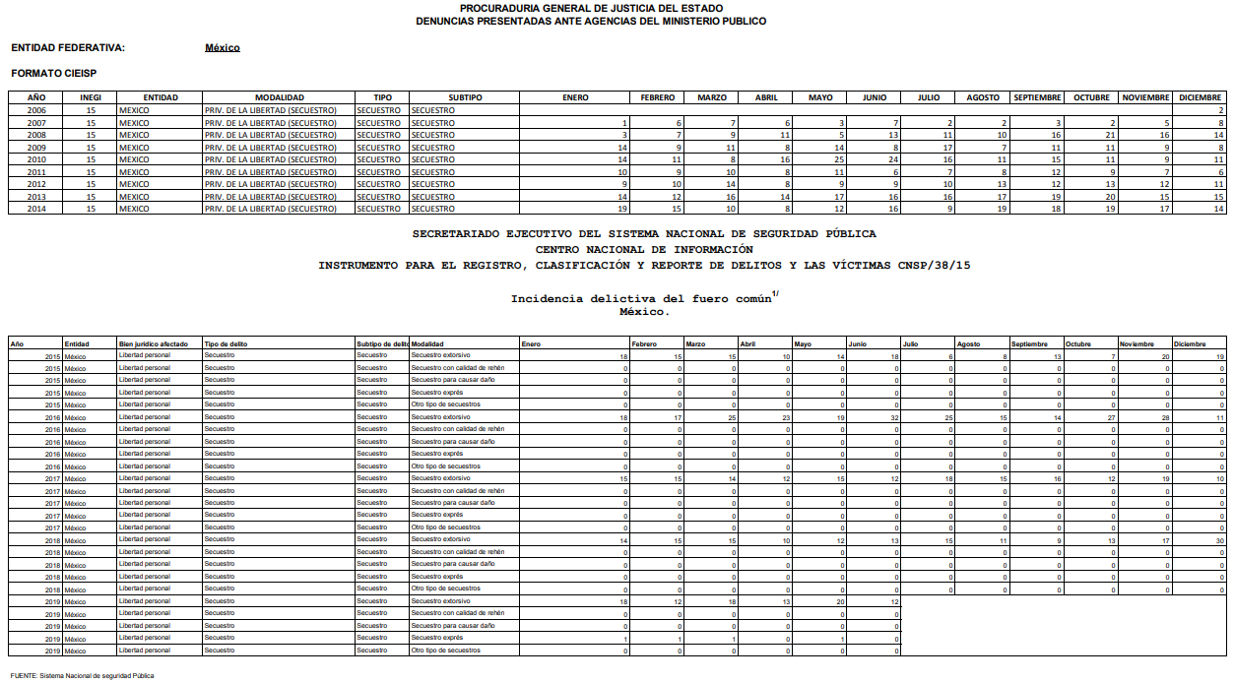
- Inconforme con la respuesta en fecha dos de septiembre de dos mil diecinueve, EL RECURRENTE interpuso el recurso de revisión objeto del presente estudio, el cual fue registrado en EL SAIMEX y se le asignó el número de expediente 07047/INFOEM/IP/RR/2019, en el que señaló como acto impugnado, lo siguiente:
“Por proporcionar de manera incompleta la información solicitada.” (Sic)
Asimismo, EL RECURRENTE indicó como razones o motivos de inconformidad:
“Falta de respuesta sobre el número de carpetas de investigación iniciadas en relación al delito de desaparición forzada de personas y desaparición cometida por particulares.” (Sic)
- En fecha dos de septiembre de dos mil diecinueve, el recurso de revisión de que se trata se envió electrónicamente al Instituto de Transparencia, Acceso a la Información Pública y Protección de Datos Personales del Estado de México y Municipios y con fundamento en el artículo 185, fracción I de la Ley de Transparencia y Acceso a la Información Pública del Estado de México y Municipios, se turnó, a través del SAIMEX, el recurso de revisión a la Comisionada Eva Abaid Yapur, a efecto de que se decretará su admisión o desechamiento.
- De las constancias de los expedientes electrónicos del SAIMEX, se desprende que en fecha seis de septiembre de dos mil diecinueve, se acordó la admisión a trámite del recurso de revisión que nos ocupa, así como la integración del expediente respectivo, mismo que se puso a disposición de las partes, para que en un plazo máximo de siete días hábiles conforme a lo dispuesto por el artículo 185 de la Ley de Transparencia y Acceso a la Información Pública del Estado de México y Municipios, manifestaran lo que a su derecho conviniera, a efecto de presentar pruebas y alegatos; así como para que EL SUJETO OBLIGADO rindiera su Informe Justificado respectivamente.
- De las constancias que obran en el SAIMEX, se advierte que, EL RECURRENTE fue omiso en realizar manifestaciones, alegatos y ofrecer las pruebas que a su derecho conviniera. Por su parte, en fecha diecisiete de septiembre de dos mil diecinueve, EL SUJETO OBLIGADO rindió el Informe Justificado correspondiente, remitiendo cuatro archivos electrónicos, de los cuales dos de ellos no se encuentran relacionados con la solicitud de acceso a información pública número 00791/FGJ/IP/2019, advirtiéndose datos personales de particulares; por lo que, no fueron puestos a la vista del RECURRENTE. Ahora bien, respecto de los dos archivos electrónicos relacionados al presente recurso de revisión, los mismos se denominan OFICIO DE REMISIÓN RR 07047- SOL. 791.pdf y OF. DE INFORME JUSTIFICADO RR07047. SOL. 791.pdf, los cuales esta Ponencia Resolutora determinó no poner a la vista del RECURRENTE el Informe Justificado, en virtud de que EL SUJETO OBLIGADO no modificó el sentido de la respuesta a la solicitud de información, en términos del artículo 185, fracción III de la Ley de Transparencia y Acceso a la Información Pública del Estado de México y Municipios, como se aprecia a continuación:

OFICIO DE REMISIÓN RR 07047- SOL. 791.pdf
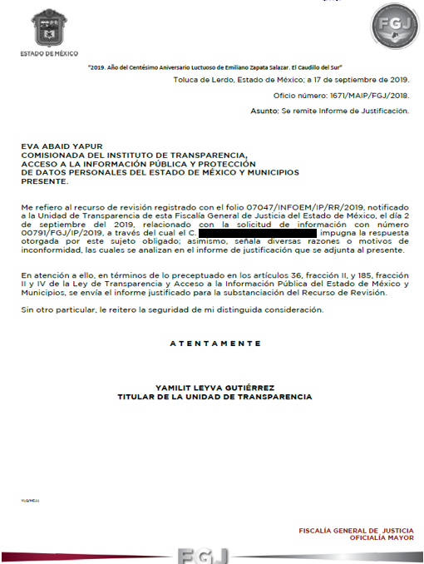
OF. DE INFORME JUSTIFICADO RR07047. SOL. 791.pdf
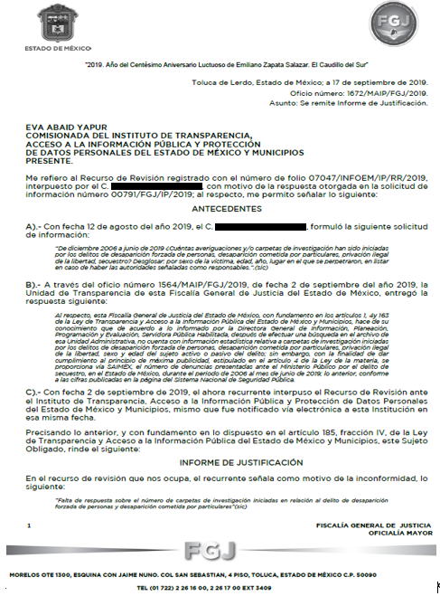
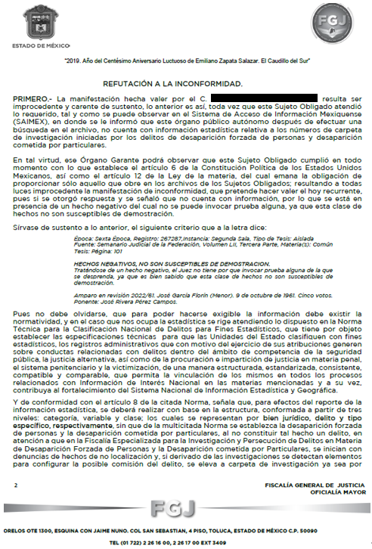
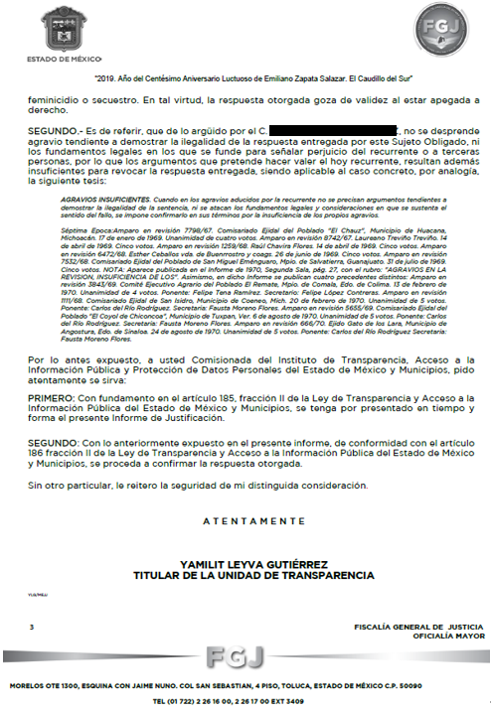
- Una vez analizado el estado procesal que guarda el expediente, en fecha dieciocho de septiembre de dos mil diecinueve, la Comisionada Ponente acordó el cierre de instrucción, así como la remisión del mismo a efecto de ser resuelto, de conformidad con lo establecido en el artículo 185, fracciones VI y VIII de la Ley de Transparencia y Acceso a la Información Pública del Estado de México y Municipios.
- En fecha veintiuno de octubre de dos mil diecinueve, se notificó a las partes el Acuerdo de Ampliación de Plazo para resolver el medio de impugnación que nos ocupa, en términos de lo dispuesto por el artículo 181, párrafo tercero de la Ley de Transparencia y Acceso a la Información Pública del Estado de México y Municipios; lo anterior, dada la cantidad de recursos de revisión que en este año dos mil diecinueve, han ingresado al Instituto de Transparencia, Acceso a la Información Pública y Protección de Datos Personales del Estado de México y Municipios; así como, a efecto de realizar un análisis exhaustivo de las constancias que obran en el expediente electrónico, adoptando las medidas pertinentes, a fin de aminorar los efectos que conlleva.
CONSIDERANDO
- Competencia. Este Instituto de Transparencia, Acceso a la Información Pública y Protección de Datos Personales del Estado de México y Municipios, es competente para conocer y resolver el presente recurso, conforme a lo dispuesto en el artículo 6, Apartado A, de la Constitución Política de los Estados Unidos Mexicanos; el artículo 5, párrafos vigésimo segundo, vigésimo tercero, vigésimo cuarto, fracciones IV y V, de la Constitución Política del Estado Libre y Soberano de México; los artículos 2, fracción II, 13, 29, 36, fracciones I y II, 176, 178, 179, 181, párrafo tercero y 185, de la Ley de Transparencia y Acceso a la Información Pública del Estado de México y Municipios, y los artículos 9, fracciones I y XXIV y 11, del Reglamento Interior del Instituto de Transparencia, Acceso a la Información Pública y Protección de Datos Personales del Estado de México y Municipios.
- Interés. El recurso de revisión fue interpuesto por parte legítima en atención a que fue presentado por EL RECURRENTE, quien formuló la solicitud de información pública al SUJETO OBLIGADO.
- Oportunidad. El recurso de revisión fue interpuesto dentro del plazo de quince días hábiles contados a partir del día siguiente al que EL RECURRENTE tuvo conocimiento de la respuesta impugnada, tal y como lo prevé el artículo 178 de la Ley de Transparencia y Acceso a la Información Pública del Estado de México y Municipios, que establece:
“Artículo 178. El solicitante podrá interponer, por sí mismo o a través de su representante, de manera directa o por medios electrónicos, recurso de revisión ante el Instituto o ante la Unidad de Transparencia que haya conocido de la solicitud dentro de los quince días hábiles, siguientes a la fecha de la notificación de la respuesta.
A falta de respuesta del sujeto obligado, dentro de los plazos establecidos en esta Ley, a una solicitud de acceso a la información pública, el recurso podrá ser interpuesto en cualquier momento, acompañado con el documento que pruebe la fecha en que presentó la solicitud.
En el caso de que se interponga ante la Unidad de Transparencia, ésta deberá remitir el recurso de revisión al Instituto a más tardar al día siguiente de haberlo recibido.”
En esa tesitura, atendiendo a que EL SUJETO OBLIGADO notificó la respuesta a la solicitud de información pública el día dos de septiembre de dos mil diecinueve; así, el plazo de quince días hábiles que el artículo 178 de la Ley de la materia otorga al hoy RECURRENTE para presentar el recurso de revisión, transcurrió del tres al veinticuatro de septiembre de dos mil diecinueve, sin contemplar en el cómputo los días siete, ocho, catorce, quince, veintiuno y veintidós de septiembre de dos mil diecinueve, por corresponder a sábados y domingos, en términos del artículo 3, fracción X, de la Ley de Transparencia y Acceso a la Información Pública del Estado de México y Municipios; asimismo, no se computó el días dieciséis de septiembre de dos mil diecinueve, por corresponder a la Conmemoración del Aniversario de la Independencia de México, de conformidad con el Calendario Oficial en Materia de Transparencia, Acceso a la Información Pública y Protección de Datos Personales del Estado de México y Municipios, para el año dos mil diecinueve y enero de dos mil veinte, publicado en el Periódico Oficial “Gaceta del Gobierno”, el diecinueve de diciembre de dos mil dieciocho.
Así, se advierte que EL RECURRENTE presentó el medio de impugnación de que se trata, el mismo día en que se le notificó las respuesta impugnada, es decir, el dos de septiembre de dos mil diecinueve; no obstante lo anterior, ello no implica que su interposición sea extemporánea o fuera del plazo señalado para tales efectos, en razón de que, si bien el artículo 178 de la Ley de la materia, establece que el recurso de revisión se ha de promover dentro de los quince días hábiles siguientes en que EL RECURRENTE tenga conocimiento de la respuesta impugnada, no limita a los particulares para que lo puedan presentar, el mismo día en que les fuere notificada la respuesta; esto es, no implica que de presentarse el recurso de revisión el mismo día de su notificación, deba considerarse como extemporáneo.
En apoyo a lo anterior, resulta aplicable por analogía la Jurisprudencia con número de registro 2009408, de la Décima Época, sustentada por la Primera Sala de la Suprema Corte de Justicia de la Nación, visible en la página 569, libro 19, tomo I, de junio de 2015, del Semanario Judicial de la Federación, la cual es del tenor literal siguiente:
“RECURSO DE RECLAMACIÓN. SU INTERPOSICIÓN NO ES EXTEMPORÁNEA SI SE REALIZA ANTES DE QUE INICIE EL PLAZO PARA HACERLO. Conforme al artículo 104, párrafo segundo, de la Ley de Amparo, el recurso de reclamación podrá interponerse por cualquiera de las partes, por escrito, dentro del término de tres días siguientes al en que surta efectos la notificación de la resolución impugnada. Ahora bien, dicho numeral sólo refiere que el aludido medio de defensa no puede hacerse valer después de tres días, por tanto, no impide que el escrito correspondiente se presente antes de iniciado ese término. De ahí que si dicho recurso se interpone antes de que inicie el plazo para hacerlo, su presentación no es extemporánea.
Recurso de reclamación 953/2013. 9 de abril de 2014. Cinco votos de los Ministros Arturo Zaldívar Lelo de Larrea, José Ramón Cossío Díaz, Alfredo Gutiérrez Ortiz Mena, Olga Sánchez Cordero de García Villegas y Jorge Mario Pardo Rebolledo. Ponente: Arturo Zaldívar Lelo de Larrea. Secretaria: Carmina Cortés Rodríguez.
Recurso de reclamación 1067/2014. Raúl Rodríguez Cervantes. 28 de enero de 2015. Cinco votos de los Ministros Arturo Zaldívar Lelo de Larrea, José Ramón Cossío Díaz, Jorge Mario Pardo Rebolledo, Olga Sánchez Cordero de García Villegas y Alfredo Gutiérrez Ortiz Mena. Ponente: Alfredo Gutiérrez Ortiz Mena. Secretaria: Cecilia Armengol Alonso.
Recurso de reclamación 895/2014. 18 de febrero de 2015. Cinco votos de los Ministros Arturo Zaldívar Lelo de Larrea, José Ramón Cossío Díaz, Jorge Mario Pardo Rebolledo, Olga Sánchez Cordero de García Villegas y Alfredo Gutiérrez Ortiz Mena. Ponente: José Ramón Cossío Díaz. Secretario: Rodrigo Montes de Oca Arboleya.
Recurso de reclamación 1164/2014. Paula Abascal Valdez. 18 de febrero de 2015. Cinco votos de los Ministros Arturo Zaldívar Lelo de Larrea, José Ramón Cossío Díaz, Jorge Mario Pardo Rebolledo, Olga Sánchez Cordero de García Villegas y Alfredo Gutiérrez Ortiz Mena. Ponente: José Ramón Cossío Díaz. Secretaria: Lorena Goslinga Remírez.
Recurso de reclamación 1231/2014. 18 de marzo de 2015. Cinco votos de los Ministros Arturo Zaldívar Lelo de Larrea, José Ramón Cossío Díaz, Jorge Mario Pardo Rebolledo, Olga Sánchez Cordero de García Villegas y Alfredo Gutiérrez Ortiz Mena. Ponente: Arturo Zaldívar Lelo de Larrea. Secretario: Saúl Armando Patiño Lara.”
En ese tenor, se reitera que, si el recurso de revisión que nos ocupa, se interpuso el día dos de septiembre de dos mil diecinueve, éste se encuentra dentro de los márgenes temporales previstos en el artículo 178 de la Ley de la materia y, por tanto, su interposición se considera oportuna.
- Procedibilidad. Del análisis efectuado, se advierte la procedibilidad del presente recurso de revisión, en razón de acreditación plena de todos y cada uno de los elementos formales exigidos por el artículo 180 de la Ley de Transparencia y Acceso a la Información Pública del Estado de México y Municipios, en atención a que fue presentado mediante el formato visible en EL SAIMEX.
- Estudio y resolución del asunto. Del análisis efectuado se advierte la procedencia del recurso de revisión, toda vez que se actualiza la hipótesis prevista en la fracción V, del artículo 179, de la Ley de Transparencia y Acceso a la Información Pública del Estado de México y Municipios, que a la letra versa:
“Artículo 179. El recurso de revisión es un medio de protección que la Ley otorga a los particulares, para hacer valer su derecho de acceso a la información pública, y procederá en contra de las siguientes causas:
[…]
V. La entrega de información incompleta; …”
(Énfasis añadido)
Para ilustrar dicha actualización, debemos recordar que EL RECURRENTE en la solicitud de acceso a la información pública, requirió del SUJETO OBLIGADO, vía EL SAIMEX, respecto del periodo de diciembre 2006 a junio de 2019, lo siguiente:
- ¿Cuántas averiguaciones y/o carpetas de investigación han sido iniciadas por los delitos de desaparición forzada de personas, desaparición cometida por particulares, privación ilegal de la libertad, secuestro? Desglosar: por sexo de la víctima, edad, año, lugar en el que se perpetraron, en listar en caso de haber, las autoridades señaladas como responsables.
En respuesta a la solicitud de acceso a la información pública, el Titular de la Unidad de Transparencia del SUJETO OBLIGADO, informó, con base en la información proporcionada por la Directora General de Información, Planeación, Programación y Evaluación, Servidora Pública Habilitada, y después de realizar una búsqueda en el archivo de esa Unidad Administrativa, que no cuenta con información estadística relativa a carpetas de investigación iniciadas por los delitos de desaparición forzada de personas, desaparición cometida por particulares, privación ilegal de la libertad, sexo y edad del sujeto activo o pasivo del delito. No obstante, con la finalidad de dar cumplimiento al principio de máxima publicidad, estipulado en el artículo 4 de la Ley de la materia, se proporcionaba el número de denuncias presentadas ante el Ministerio Público por el delito de secuestro, en el Estado de México, durante el periodo de 2006 al mes de junio de 2019, conforme a las cifras publicadas en la página del Sistema Nacional de Seguridad Pública.
Así, inconforme con la respuesta proporcionada, EL RECURRENTE procedió a interponer el presente recurso de revisión, señalando tanto en acto impugnado, como en sus razones o motivos de inconformidad, lo indicado en el Resultando IV, de la presente resolución.
Por otra parte, en la etapa de instrucción EL RECURRENTE fue omiso en presentar manifestaciones, alegatos y los medios de prueba que a su derecho conviniera; mientras que, EL SUJETO OBLIGADO remitió el Informe Justificado correspondiente, adjuntando los archivos electrónicos denominados OFICIO DE REMISIÓN RR 07047- SOL. 791.pdf y OF. DE INFORME JUSTIFICADO RR07047. SOL. 791.pdf, previamente insertos en el Resultando VII, de la presente resolución.
Establecido lo anterior, esta Ponencia Resolutora advierte que resultan fundadas las razones o motivos de inconformidad expuestas por EL RECURRENTE, de conformidad con lo siguiente:
En ese contexto, en primer término debe precisarse que, en razón de que EL RECURRENTE no manifestó su intención de controvertir la totalidad de la información proporcionada, al referir como acto impugnado que la información le fue proporcionada de manera incompleta, lo que implica que parte de la información requerida le fue entregada y no pretende controvertirla; ahora bien, por lo que hace a la porción combatida, en sus razones o motivos de inconformidad manifiesta expresamente la porción combatida, señalando que “Falta de respuesta sobre el número de carpetas de investigación iniciadas en relación al delito de desaparición forzada de personas y desaparición cometida por particulares”.
En consecuencia, la información requerida con relación al delito de secuestro y/o privación ilegal de la libertad, se tiene por no combatida o impugnada, debiendo entenderse que, dicha porción de la solicitud, fue colmada a su entera satisfacción. Sirve de apoyo a lo anterior, por analogía la Tesis Jurisprudencial Número 3ª./J.7/91, Publicada en el Semanario Judicial de la Federación y su Gaceta bajo el número de registro 174,177, que establece lo siguiente:
“REVISIÓN EN AMPARO. LOS RESOLUTIVOS NO COMBATIDOS DEBEN DECLARARSE FIRMES. Cuando algún resolutivo de la sentencia impugnada afecta a la recurrente, y ésta no expresa agravio en contra de las consideraciones que le sirven de base, dicho resolutivo debe declararse firme. Esto es, en el caso referido, no obstante que la materia de la revisión comprende a todos los resolutivos que afectan a la recurrente, deben declararse firmes aquéllos en contra de los cuales no se formuló agravio y dicha declaración de firmeza debe reflejarse en la parte considerativa y en los resolutivos debe confirmarse la sentencia recurrida en la parte correspondiente.
Amparo en revisión 1475/2005. María del Consuelo Buendía Ramírez. 7 de diciembre de 2005. Cinco votos. Ponente: Sergio A. Valls Hernández. Secretario: Gustavo Ruiz Padilla.
Amparo en revisión 168/2006. Leticia Fernández Mañón. 1o. de marzo de 2006. Cinco votos. Ponente: Juan N. Silva Meza. Secretario: Jaime Flores Cruz.
Amparo en revisión 235/2006. Jorge González Gallegos. 15 de marzo de 2006. Cinco votos. Ponente: Juan N. Silva Meza. Secretario: Jaime Flores Cruz.
Amparo en revisión 394/2006. Elia Margarita Flores Jarquín. 29 de marzo de 2006. Unanimidad de cuatro votos. Ausente: Olga Sánchez Cordero de García Villegas. Ponente: Juan N. Silva Meza. Secretario: Jaime Flores Cruz.
Amparo en revisión 1179/2006. Ernesto Orlando Ortiz Vázquez. 16 de agosto de 2006. Cinco votos. Ponente: José de Jesús Gudiño Pelayo. Secretario: José de Jesús Bañales Sánchez.
Tesis de jurisprudencia 62/2006. Aprobada por la Primera Sala de este Alto Tribunal, en sesión de treinta de agosto de dos mil seis.”
Consecuentemente, la porción de la solicitud al no ser impugnado por EL RECURRENTE debe declararse por consentida, toda vez que no se realizaron manifestaciones de inconformidad respecto del mismo, por lo que, no podrían producirse efectos jurídicos tendientes a revocarlos, confirmarlos o modificarlos, ya que se advierte respecto a éstos, un consentimiento por parte del RECURRENTE, ante la falta de impugnación eficaz. Sirve de sustento por analogía, la tesis jurisprudencial número VI.3o.C. J/60, publicada en el Semanario Judicial de la Federación y su Gaceta bajo el número de registro 176,608 que a la letra dice:
“ACTOS CONSENTIDOS. SON LOS QUE NO SE IMPUGNAN MEDIANTE EL RECURSO IDÓNEO. Debe reputarse como consentido el acto que no se impugnó por el medio establecido por la ley, ya que si se hizo uso de otro no previsto por ella o si se hace una simple manifestación de inconformidad, tales actuaciones no producen efectos jurídicos tendientes a revocar, confirmar o modificar el acto reclamado en amparo, lo que significa consentimiento del mismo por falta de impugnación eficaz.”
En consecuencia, el presente estudio se abocara la parte la solicitud, referente a lo denominado por EL RECURRENTE como los delitos de “desaparición forzada de personas, desaparición cometida por particulares”.
En ese sentido, tal y como se ha precisado, con base a la información proporcionada por la Directora General de Información, Planeación, Programación y Evaluación, en su carácter de Servidora Pública Habilitada, y desde la respuesta a la solicitud, se hizo del conocimiento del particular que, EL SUJETO OBLIGADO no cuenta con información estadística relativa a carpetas de investigación iniciadas por “los delitos de desaparición forzada de personas y desaparición cometida por particulares”, aduciendo a través del Informe Justificado que lo manifestado en repuesta, debe considerarse un hecho negativo del cual no se puede invocar prueba alguna, ya que esta éstos no son susceptibles de demostración.
Asimismo, a través del Informe Justificado respectivo, se hizo de conocimiento del particular que, la estadística que se genera, se rige atendiendo lo dispuesto en la Norma Técnica para la Clasificación Nacional de Delitos para Fines Estadísticos, la cual, tiene por objeto establecer las especificaciones técnicas para que las Unidades del Estado clasifiquen con fines estadísticos, los registros administrativos que con motivo del ejercicio de sus atribuciones generen sobre conductas relacionadas con delitos dentro del ámbito de competencia de la seguridad pública, la justicia alternativa, así como de la procuración e impartición de justicia en materia penal, el sistema penitenciario y la victimización, de una manera estructurada, estandarizada, consistente, compatible y comparable, que permita la vinculación de los mismos en todos los procesos relacionados con Información de Interés Nacional en las materias mencionadas y a su vez, contribuya al fortalecimiento del Sistema Nacional de Información Estadística y Geográfica.
En ese orden de ideas, de conformidad con el artículo 8 de la Norma Técnica para la Clasificación Nacional de Delitos para Fines Estadísticos, el reporte de la información estadística, se debe realizar con base en la estructura, conformada a partir de tres niveles: categoría, variable y clase; los cuales, se representan por bien jurídico, delito y tipo específico, respectivamente, sin que se establezca la desaparición forzada de personas y la desaparición cometida por particulares, sin que tales hechos se constituyan como delitos.
Lo anterior, en atención a que en la Fiscalía Especializada para la Investigación y Persecución de Delitos en Materia de Desaparición Forzada de Personas y la Desaparición cometida por Particulares, se inician con denuncias de hechos de no localización y, si derivado de las investigaciones se detectan elementos para configurar la posible comisión del delito, se eleva a carpeta de investigación ya sea por feminicidio o secuestro; lo que implica que, no se generan carpetas de investigación por los delitos de “desaparición forzada de personas y desaparición cometida por particulares”, tal y como se le hizo saber al particular, desde la respuesta a la solicitud de acceso a información pública número 00791/FGJ/IP/2019.
No obstante lo anterior, si bien es cierto este Órgano Garante carece de facultades para pronunciarse sobre la veracidad de la información proporcionada por los Sujetos Obligados, se advierte la existencia de elementos que permiten concluir que no se realizó una búsqueda exhaustiva y razonable en los archivos del SUJETO OBLIGADO.
Al respecto, cabe señalar que en el Código Penal del Estado de México, entre los delitos tipificados, no se encuentra la “desaparición forzada de personas y desaparición cometida por particulares”; no obstante, en la Ley General en Materia de Desaparición Forzada de Personas, Desaparición Cometida por Particulares y del Sistema Nacional de Búsqueda de Personas, publicada en el Diario Oficial de la Federación el 17 de noviembre de 2017, la cual es de orden público, interés social y observancia general en todo el territorio nacional, de conformidad con lo establecido en su artículo 1, precisa lo siguiente con relación a los delitos de desaparición forzada de personas y desaparición cometida por particulares:
“Artículo 2. La presente Ley tiene por objeto:
I. Establecer la distribución de competencias y la forma de coordinación entre las autoridades de los distintos órdenes de gobierno, para buscar a las Personas Desaparecidas y No Localizadas, y esclarecer los hechos; así como para prevenir, investigar, sancionar y erradicar los delitos en materia de desaparición forzada de personas y desaparición cometida por particulares, así como los delitos vinculados que establece esta Ley;
II. Establecer los tipos penales en materia de desaparición forzada de personas y desaparición cometida por particulares, así como otros delitos vinculados y sus sanciones;
“Artículo 24. La investigación, persecución y sanción de los delitos previstos en esta Ley, corresponderá a las autoridades federales cuando:
I. Se encuentre involucrado algún servidor público federal como probable responsable, o como sujeto pasivo de los delitos previstos en esta Ley;
II. Se actualicen las hipótesis previstas en la Ley Orgánica del Poder Judicial de la Federación, en el Código Nacional de Procedimientos Penales, en el Código Penal Federal, o en cualquier otra disposición que le otorgue competencia a la Federación;
III. Exista una sentencia o decisión de algún organismo internacional de protección de los derechos humanos o una resolución de un órgano previsto en cualquier Tratado Internacional en la que se determine la responsabilidad u obligación del Estado Mexicano por defecto u omisión en la investigación, persecución o enjuiciamiento de los delitos previstos en esta Ley;
IV. El Ministerio Público de la Federación solicite a la Fiscalía Especial de la Entidad Federativa, le remita la investigación correspondiente, atendiendo a las características propias del hecho, así como a las circunstancias de ejecución o la relevancia social del mismo, o
V. Durante la investigación se encuentren indicios que en la comisión del hecho participó una persona cuya pertenencia o colaboración con la delincuencia organizada esté acreditada.
La víctima podrá pedir al Ministerio Público de la Federación que solicite la remisión de la investigación, a la que el Ministerio Público deberá responder de forma fundada y motivada.
Artículo 25. La investigación, persecución y sanción de los delitos previstos en esta Ley, corresponderá a las autoridades de las Entidades Federativas en los casos no previstos en el artículo anterior.
Artículo 27. Comete el delito de desaparición forzada de personas, el servidor público o el particular que, con la autorización, el apoyo o la aquiescencia de un servidor público, prive de la libertad en cualquier forma a una persona, seguida de la abstención o negativa a reconocer dicha privación de la libertad o a proporcionar la información sobre la misma o su suerte, destino o paradero.
Artículo 34. Incurre en el delito de desaparición cometida por particulares quien prive de la libertad a una persona con la finalidad de ocultar a la víctima o su suerte o paradero. A quien cometa este delito se le impondrá pena de veinticinco a cincuenta años de prisión y de cuatro mil a ocho mil días multa.
Artículo 68. La Procuraduría y las Procuradurías Locales deben contar con Fiscalías Especializadas para la investigación y persecución de los delitos de desaparición forzada de personas y desaparición cometida por particulares, las que deberán coordinarse y dar impulso permanente a la búsqueda de Personas Desaparecidas.
Las Fiscalías Especializadas a que se refiere el primer párrafo de este artículo deben contar con los recursos humanos, financieros, materiales y técnicos especializados y multidisciplinarios y una unidad de análisis de contexto que se requieran para su efectiva operación, entre los que deberá contar con personal sustantivo ministerial, policial, pericial y de apoyo psicosocial.
Todas las autoridades, en el ámbito de sus competencias, están obligadas a colaborar de forma eficaz con las Fiscalías Especializadas para el cumplimiento de la Ley.
Artículo 70. La Fiscalía Especializada de la Procuraduría tiene, en el ámbito de su competencia, las atribuciones siguientes:
I. Recibir las Denuncias relacionadas con la probable comisión de hechos constitutivos de los delitos materia de esta Ley e iniciar la carpeta de investigación correspondiente;
Transitorios
Primero. El presente Decreto entrará en vigor a los sesenta días de su publicación en el Diario Oficial de la Federación.”
(Énfasis añadido)
Así, de los preceptos en cita se advierte que la Ley General en cita, tiene entre los objetos de su creación, establecer la distribución de competencias y para prevenir, investigar, sancionar y erradicar los delitos en materia de desaparición forzada de personas y desaparición cometida por particulares, así como crear o establecer los tipos penales en materia de desaparición forzada de personas y desaparición cometida por particulares.
En ese sentido, establece que el delito de desaparición forzada de personas, es aquel que se comete por el servidor público o el particular que, con la autorización, el apoyo o la aquiescencia de un servidor público, prive de la libertad en cualquier forma a una persona, seguida de la abstención o negativa a reconocer dicha privación de la libertad o a proporcionar la información sobre la misma o su suerte, destino o paradero; mientras que establece que, se configura el delito de desaparición cometida por particulares cuando se prive de la libertad a una persona con la finalidad de ocultar a la víctima o su suerte o paradero.
En ese contexto, ambos delitos deben ser investigación, persecución y sanción, en el orden estatal cuando no se trate de los casos establecidos en el artículo 24, los cuales corresponderá conocer a la representación social federal.
Así, para efectos de la investigación y persecución de los delitos de desaparición forzada de personas y desaparición cometida por particulares, las Entidades Federativas, a través de las Procuradurías o Fiscalías Generales, según corresponda, están obligadas a contar con Fiscalías Especializadas para la investigación y persecución de los delitos de desaparición forzada de personas y desaparición cometida por particulares, las cuales, cuentan con la atribución de una vez recibidas las denuncias correspondientes, de iniciar las carpetas de investigación y dar curso las mismas.
Así, y una vez asumido por parte del SUJETO OBLIGADO que cuenta en su estructura organizacional, con una Fiscalía Especializada para la Investigación y Persecución de Delitos en Materia de Desaparición Forzada de Personas y la Desaparición cometida por Particulares, el cual, cuenta con facultades para la investigación y persecución de los delitos referidos, acorde a lo establecido en la Ley General en mención; por tanto, se advierte que, no se dio cumplimiento a lo establecido el artículo 162 de la Ley de Transparencia y Acceso a la Información Pública del Estado de México y Municipios, pues si bien la Directora General de Información, Planeación, Programación y Evaluación, se pronunció en el sentido de que no se general carpetas de investigación por los delitos en mención, también lo es que, el Titular de la Fiscalía Especializada en mención, como Servidor Público Habilitado competente debió pronunciarse sobre la información requerida por el particular, para poder acreditarse que se procedió a realizar una búsqueda exhaustiva y razonable de la misma, por de cada una de las áreas competentes que pudieran contar con la información requerida, de acuerdo a sus funciones, atribuciones, facultades y/o competencias.
En consecuencia, esta Ponencia Resolutora, en apego a los principios exhaustividad y congruencia, previstos en el artículo 9 de la Ley de la materia, ordena al SUJETO OBLIGADO, previa búsqueda exhaustiva y razonable de la información, hacer entrega al RECURRENTE, de ser procedente en versión pública, del documento o documentos en los que conste, el número de carpetas de investigación iniciadas por los delitos de desaparición forzada de personas y desaparición cometida por particulares, a partir de la entrada en vigor de la Ley General en Materia de Desaparición Forzada de Personas, Desaparición Cometida por Particulares y del Sistema Nacional de Búsqueda de Personas al 30 de junio de 2019, toda vez que, a partir de dicha fecha, se establecieron formal y jurídicamente como tipos penales los mencionados.
En consecuencia, se determina MODIFICAR la respuesta del SUJETO OBLIGADO, y hacer entrega al RECURRENTE la información que ha quedado precisada, de conformidad con el artículo 186, fracción III de la Ley de Transparencia y Acceso a la Información Pública del Estado de México y Municipios.
Vista al Titular de la Contraloría Interna y Órgano de Control y Vigilancia
Finalmente, no pasa inadvertido para esta Ponencia Resolutora que EL SUEJTO OBLIGADO remitió en la etapa de instrucción, dos archivos electrónicos relacionados con el recurso de revisión 07020/INFOEM/IP/RR/2019, mismo que no guarda relación o vínculo alguno con el presente recurso de revisión, los cuales revelan datos personales, tales nombres de particulares, inclusive desde la denominación de dichos archivos; por lo que se omite el mismo en este apartado. En virtud de lo anterior, de conformidad con lo establecido en el artículo 190 de la Ley de Transparencia y Acceso a la Información Pública del Estado de México y Municipios, este Órgano Garante cuenta con la atribución de hacer del conocimiento de los órganos internos de control de los Sujetos Obligados, de las infracciones a la referida Ley, por tanto, se ordena dar vista al Titular de la Contraloría Interna y Órgano de Control y Vigilancia de este Instituto, a efecto de que determine lo conducente.
Así, con fundamento en lo prescrito en los artículos 5, párrafos vigésimo segundo, vigésimo tercero y vigésimo cuarto, fracciones IV y V, de la Constitución Política del Estado Libre y Soberano de México y los artículos 2, fracción II, 9, 29, 36, fracciones I y II, 176, 178, 179, 181, 185, fracción I, 186 y 188 de la Ley de Transparencia y Acceso a la Información Pública del Estado de México y Municipios, este Pleno:
RESUELVE
- Resultan fundadas las razones o motivos de inconformidad hechas valer por EL RECURRENTE en términos del Considerando QUINTO de la presente resolución.
- Se MODIFICA la respuesta del SUJETO OBLIGADO, y se ordena atienda la solicitud de información pública 00791/FGJ/IP/2019, y haga entrega al RECURRENTE, vía EL SAIMEX, previa búsqueda exhaustiva y razonable, de ser procedente en versión pública, los documentos en los que conste lo siguiente:
“El número de carpetas de investigación iniciadas por los delitos de desaparición forzada de personas y desaparición cometida por particulares, a partir de la entrada en vigor de la Ley General en Materia de Desaparición Forzada de Personas, Desaparición Cometida por Particulares y del Sistema Nacional de Búsqueda de Personas al 30 de junio de 2019, al máximo grado de desagregación posible, conforme a lo requerido en la solicitud de acceso a información pública.
Debiendo notificar al RECURRENTE el Acuerdo de Clasificación de la información que emita en su caso el Comité de Transparencia con motivo de la versión pública.”
- Notifíquese al Titular de la Unidad de Transparencia del SUJETO OBLIGADO, para que conforme a los artículos 186 último párrafo y 189 párrafo segundo de la Ley de Transparencia y Acceso a la Información Pública del Estado de México y Municipios, dé cumplimiento a lo ordenado dentro del plazo de diez días hábiles, debiendo informar a este Instituto en un plazo de tres días hábiles siguientes sobre el cumplimiento dado a la resolución.
- Notifíquese al RECURRENTE la presente resolución.
- Hágase del conocimiento del RECURRENTE que de conformidad con lo establecido en el artículo 196 de la Ley de Transparencia y Acceso a la Información Pública del Estado de México y Municipios, podrá impugnarla vía Juicio de Amparo en los términos de las leyes aplicables.
- Gírese oficio al Titular de la Contraloría Interna y Órgano de Control y Vigilancia de este Instituto, de conformidad con el artículo 190 de la Ley de Transparencia y Acceso a la Información Pública del Estado de México y Municipios, a fin de que determine lo conducente, en términos del Considerando QUINTO de la presente resolución.
ASÍ LO RESUELVE, POR UNANIMIDAD DE VOTOS EL PLENO DEL INSTITUTO DE TRANSPARENCIA, ACCESO A LA INFORMACIÓN PÚBLICA Y PROTECCIÓN DE DATOS PERSONALES DEL ESTADO DE MÉXICO Y MUNICIPIOS, CONFORMADO POR LOS COMISIONADOS ZULEMA MARTÍNEZ SÁNCHEZ; EVA ABAID YAPUR; JOSÉ GUADALUPE LUNA HERNÁNDEZ EMITIENDO VOTO PARTICULAR; JAVIER MARTÍNEZ CRUZ, Y LUIS GUSTAVO PARRA NORIEGA; EN LA CUADRAGÉSIMA PRIMERA SESIÓN ORDINARIA CELEBRADA EL DÍA SEIS DE NOVIEMBRE DE DOS MIL DIECINUEVE, ANTE EL SECRETARIO TÉCNICO DEL PLENO, ALEXIS TAPIA RAMÍREZ.
Zulema Martínez Sánchez
Comisionada Presidenta
(RÚBRICA)
Eva Abaid Yapur  Comisionada  (RÚBRICA) | José Guadalupe Luna Hernández  Comisionado  (RÚBRICA)
Javier Martínez Cruz  Comisionado  (RÚBRICA) | Luis Gustavo Parra Noriega  Comisionado  (RÚBRICA)
Alexis Tapia Ramírez
Secretario Técnico del Pleno
(RÚBRICA)

Esta hoja corresponde a la resolución de fecha seis de noviembre de dos mil diecinueve, emitida en el recurso de revisión número 07047/INFOEM/IP/RR/2019.
YSM/JMAV

Artículo 162. Las unidades de transparencia deberán garantizar que las solicitudes se turnen a todas las Áreas competentes que cuenten con la información o deban tenerla de acuerdo a sus facultades, competencias y funciones, con el objeto de que realicen una búsqueda exhaustiva y razonable de la información solicitada.

